Санкт-Петербургский политехнический университет Петра Великого

Кафедра компьютерных систем и программных технологий

**Отчёт по лабораторной работе №5**

**Дисциплина**: Языки описания аппаратных средств вычислительных систем

Выполнил студент гр. 350901/90201 Фам Ба Нам

(подпись)

Преподаватель А.А.Федотов

(подпись)

“___”_____________ 2021г.

г. Санкт-Петербург

2021

1. **Ход работы :**
   1. **Упражнение 1:**

На языке Verilog разработать параметризированный модуль, который содержит:

- 2 входных регистра; умножитель; выходной регистр

- ena – (key[0]) – разрешение работы (при 1)

- arst – (key[1]) – асинхронный сброс (при 0)

- clk – тактовый сигнал

- da[3..0] – sw[7..4],

- db[3..0] – sw[3..0]

- result [7..0] – led [7..0]

Необходимо создать:

- параметризированный регистр

- параметризированный умножитель

- параметризованное описание верхнего уровня

Создать проект:

- Имя проекта – lab5_1, имя модуля верхнего уровня иерархии lab5_1

Создать параметризируемый модуль регистра (базовое значение параметра – 8),

посмотреть синтезированную пакетом схему, осуществить его моделирование

Создать параметризированный модуль умножителя (базовое значение параметра – 8), посмотреть синтезированную пакетом схему, осуществить его моделирование

Создать структурное описание верхнего уровня (оно должно быть

параметризированным, базовое значение параметра - 4);,

Посмотреть синтезированную пакетом схему (RTL Viewer)

Осуществить моделирование

Назначить выводы СБИС с помощью атрибутов,

Осуществить компиляцию и проверить работу на плате.

**Тестовое описание схемы:**

- Регистр:

module rgstr (arst, ena, clk, d, q);

parameter width_rg = 8;

input clk, arst, ena;

input [width_rg-1:0] d;

output reg [width_rg-1:0] q;

always @ (posedge clk, negedge arst)

if (arst == 1'b0) q<= {width_rg{1'b0}};

else if (ena) q<= d;

endmodule

- Умножитель :

module mult (a,b, result);

parameter width_mult = 8;

input [width_mult-1:0] a, b;

output [2*width_mult-1:0] result;

assign result = a*b;

endmodule

- Файл лаб5_1

module lab5_1(arst, ena, clk, da, db, result);

parameter width = 4;

(*altera_attribute = "-name IO_STANDARD\"3.3-V LVCMOS\"", chip_pin = "23"*)

input clk;

(*altera_attribute = "-name IO_STANDARD\"3.3-V LVCMOS\"", chip_pin = "58"*)

input arst;

(*altera_attribute = "-name IO_STANDARD\"3.3-V LVCMOS\"", chip_pin = "64"*)

input ena;

(*altera_attribute = "-name IO_STANDARD\"3.3-V LVCMOS\"", chip_pin = "88, 89, 90, 91"*)

input [width-1:0] da;

(*altera_attribute = "-name IO_STANDARD\"3.3-V LVCMOS\"", chip_pin = "49, 46, 25, 24"*)

input [width-1:0] db;

(*altera_attribute = "-name IO_STANDARD\"3.3-V LVCMOS\"", chip_pin = "65, 66, 67, 68, 69, 70, 71, 72"*)

output [2*width-1:0] result;

wire [width-1:0] da_int, db_int;

wire [2*width-1:0] mult_res;

rgstr #width input_rg_1 (arst, ena, clk , da, da_int);

rgstr #width input_rg_2 (.arst(arst), .ena(ena), .clk(clk), .d(db), .q(db_int));

mult #width mult_ (da_int, db_int, mult_res);

rgstr #(2*width) output_rg (arst, ena, clk, mult_res, result);

endmodule

**Синтезированная схема :**

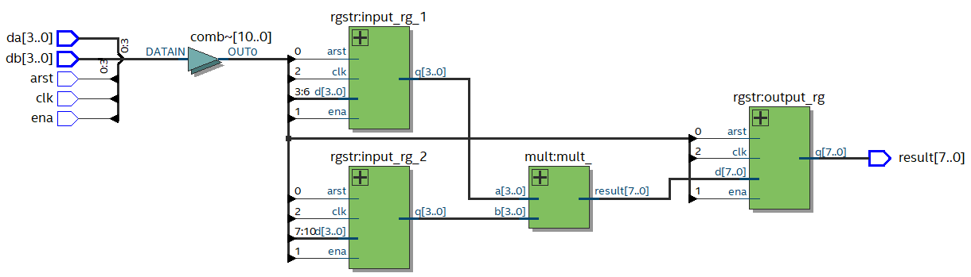

- Модуль регистра :

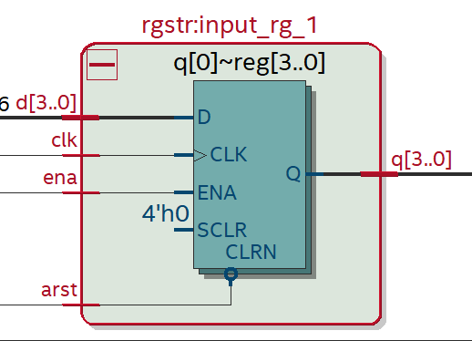

- Модуль умножителя :

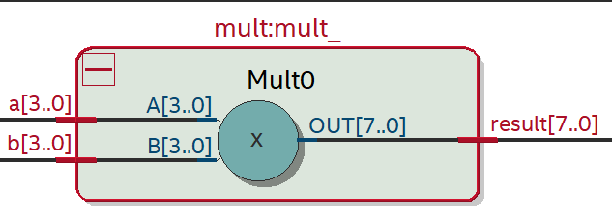

-Модуль регистра (output)

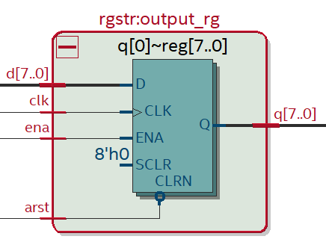

**Результат моделирования :**

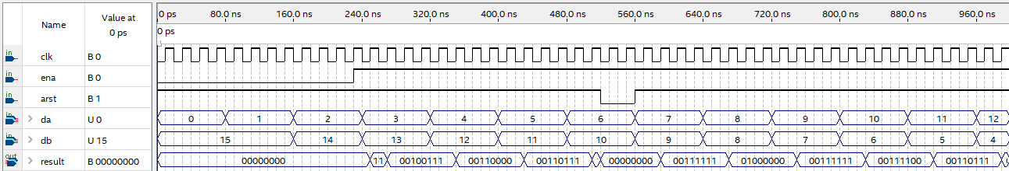

Результаты моделирования польностью совпадают с ожидаемыми

**Были заданы выводы СБИС :**

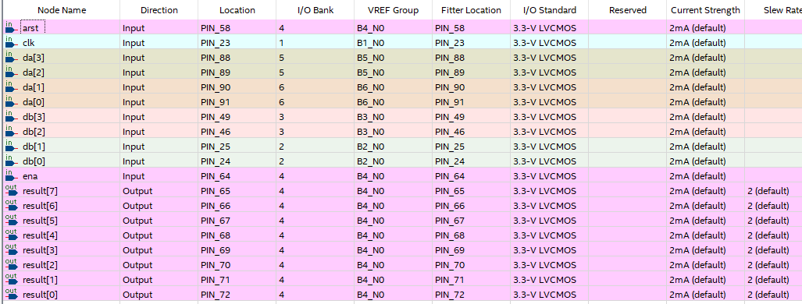

* 1. **Упражение 2 :**

На языке Verilog создать иерархическое описание представленной ниже схемы :

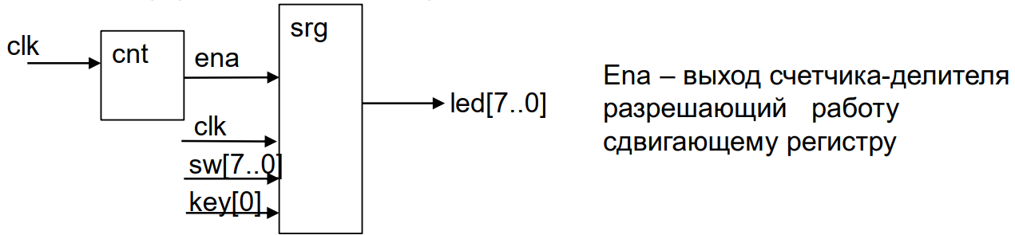

- cnt – парамеиризованный счеичик-делитель: коэффицент деления задается параметром; выход – сигнал перенос

- srg – параметризованный кольцевой сдвигающий регистр с параллельной загрузкой, описание которого выполнено с помощью цмкла for loop

- выход – led[7..0] – содеожимое сдвигающего регистра

Создать проект:

- Имя проекта – lab5_2, имя модуля верхнего уровня иерархии lab5_2

Создать параметризируемый модуль счетчика делителя (базовое значение параметра – 3), посмотреть синтезированную пакетом схему, осуществить его моделирование

Создать параметризированный модуль кольцевого сдвигающего регистра с параллельной загрузкой (базовое значение параметра – 8), посмотреть синтезированную пакетом схему, осуществить его моделирование

Создать структурное описание верхнего уровня (оно должно быть параметризированным: задаются параметры:

- деления частоты для счетчика делителя (базовое значение параметра - 4),

- деления частоты для счетчика делителя (базовое значение параметра - 4),

Посмотреть синтезированную пакетом схему (RTL Viewer)

Осуществить моделирование

Назначить параметр счетчик делителя для реализации на плпте

Назначить выводы СБИС с помощью атрибутов

Осуществить компиляцию и проверить работу на плате

**Тестовое описание схемы :**

- счетчик-делитель:

module cnt(clk,ena);

input clk;

output reg ena;

parameter width_cnt = 3;

parameter width_max =3;

reg [width_cnt-1:0] tmp;

always @ (posedge clk)begin

tmp <= tmp +4'b1;

if (tmp == width_max-1) begin

tmp <= 4'b0;

ena <= 1'b1;end

else ena <= 1'b0;

end

endmodule

- сдвигающий регистр:

module srg(clk, ena, sw70, key0,led70);

parameter width_srg = 8;

input clk,ena,key0;

input [width_srg-1:0] sw70;

output reg [width_srg-1:0] led70;

integer i;

always @(posedge clk) begin

if(ena)

if(!key0) led70 <= sw70 ;

else begin

led70[0]<=led70[width_srg-1];

for(i=1;i<=width_srg-1;i=i+1)

led70[i]<=led70[i-1];

end

end

endmodule

- файл лаб5_2:

module lab5_2(clk, sw70, key0, led70);

parameter width_cnt = 25;

parameter width_max = 25000000;

parameter width_srg = 8;

(*altera_attribute = "-name IO_STANDARD \"3.3-V LVCMOS\"", chip_pin = "23"*)

input clk;

(*altera_attribute = "-name IO_STANDARD \"3.3-V LVCMOS\"", chip_pin = "64"*)

input key0;

(*altera_attribute = "-name IO_STANDARD \"3.3-V LVCMOS\"", chip_pin = "88, 89, 90, 91, 49, 46, 25, 24"*)

input [width_srg-1:0]sw70;

(*altera_attribute = "-name IO_STANDARD \"3.3-V LVCMOS\"", chip_pin = "65, 66, 67, 68, 69, 70, 71, 72"*)

output [width_srg-1:0]led70;

wire ena;

cnt #(.width_cnt(width_cnt),.width_max(width_max)) input_cnt (clk, ena);

srg #(width_srg) output_srg (.clk(clk), .ena(ena), .sw70(sw70), .key0(key0), .led70(led70));

endmodule

**синтезированная схема :**

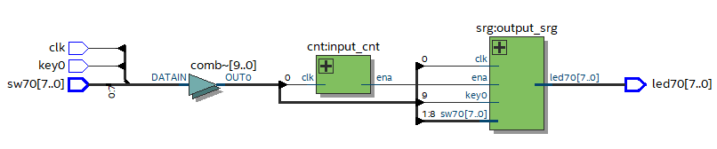

- модуль счетчик :

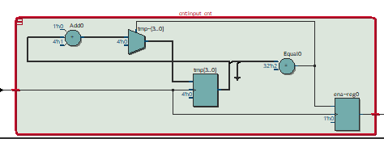

- модуль сдвигающего регистра :

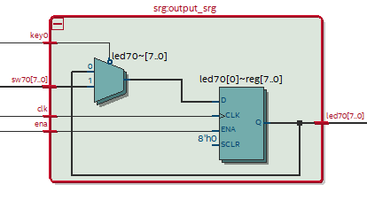

**Результаты моделирования** :

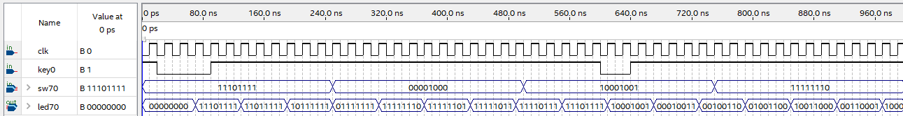

Результаты моделирования полбностью совпадают с ожидаемыми

**Были заданы выводы СБИС :**

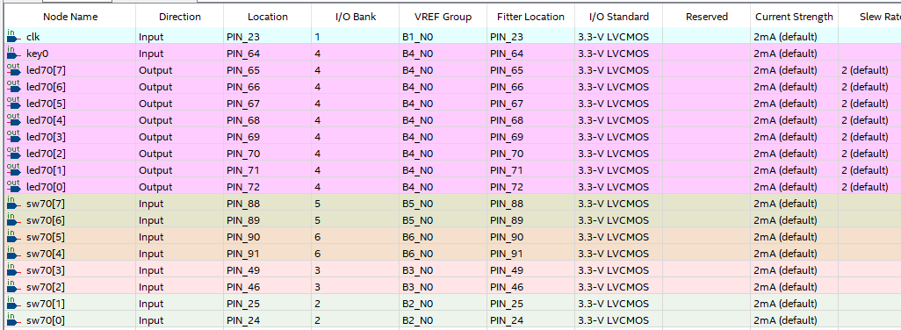

1. **Вывод :**

В ходе работы были получены навыки работы с модулями. Данные навыки полезны с практической точки зрени, потому что разбиение на модули необходимо использовать в сложных схемах для удобного чтения и повторного использования модулей. Тем самым в верхнем модуле мы описываем структурное описание всей схемы, а в модулях более низкого уровня мы описываем поведенческое описание работы устройства.